Контрольная работа № 6 по теме «Атмосфера и атмосферное давление»

Цель: выявить уровень соответствия знаний и умений учащихся по теме «Атмосфера и атмосферное давление» требованиям ФГОС.
Форма контрольной работы: контрольная работа составлена в форме ОГЭ, продолжительность контрольной работы 45 минут.
Работа содержит 10 задания с выбором ответа, 1 задание на соответствие, 2 задания с открытым ответом.
Максимальный балл за работу равен 22.
Критерии выставления оценки
15— 18 баллов оценка «5»
11 — 14 баллов оценка «4»
7 – 10 баллов оценка «3»
задание | Вариант 1 | Вариант 2 | Что проверяется
1 |  |  | Понимание сущности атмосферного давления
2 |  |  | Приборы для измерения давления
3 |  |  | Изменение атмосферного давления с высотой
4 |  |  | Принцип действия манометров и барометров
5 |  |  | Чувствительность, точность манометров, определение с их помощью показаний
6
7 |  |  | Опыты Торричелли и Паскаля
8 |  |  | Зависимость давления от высоты (график)
9 |  |  | Знание измерительных приборов для определения давления газов
10 |  |  | Принцип действия поршневых насосов
11 |  |  | Задание на соотношение
12 |  |  | Умение решать задачи, правильно оформлять их, применять формулы для связи силы и давления, учет действия двух сил (сложение сил направленных вдоль одной прямой).
13

Вариант 1.
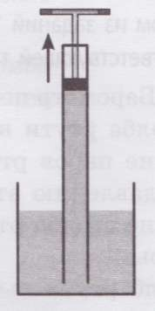
Часть 1. В каждом из заданий 1-10 выберите один правильный ответ.
1. При поднятии поршня вода из чашки поднимается по трубке (см. рисунок), потому что
- на воду в трубке действует сила тяжести
- вес воды в трубке меньше веса воды в чашке
- давление над водой в чашке меньше, чем давление над водой в трубке
- давление над водой в чашке больше, чем давление над водой в трубке
2. Торричелли в своём опыте по исследованию атмосферного давления использовал ртуть вместо воды, потому что ртуть
- в отличие от воды имеет металлический блеск
- имеет плотность, намного превышающую плотность воды
- не смешивается с водой
- кипит при более высокой температуре, чем вода
3. Во время путешествия на воздушном шаре измерили атмосферное давление в начале подъёма. Оно оказалось равным 756 мм рт. ст. Через небольшой промежуток времени измерения повторили. Давление стало 744 мм рт. ст. На какую (примерно) высоту поднялся воздушный шар?

- 12 м
- 62 м
- 144 м
- 744 м

4. Принцип действия какого из предложенных приборов основан на том, что атмосферное давление равно давлению столба жидкости?

- только барометра-анероида
- только ртутного барометра
- и барометра-анероида, и ртутного барометра
- ни барометра-анероида, ни ртутного барометра

5. В открытый жидкостный манометр вместо воды налили керосин. Как изменится цена деления и предел измерения прибора (максимальная разность давлений, которую можно измерить этим манометром)? Плотность воды больше плотности керосина в 1,25 раза.
- цена деления уменьшится в 1,25 раза, предел измерения увеличится в 1,25 раза
- цена деления и предел измерения уменьшатся в 1,25 раза
- цена деления увеличится в 1,25 раза, предел измерения уменьшится в 1,25 раза
- цена деления и предел измерения увеличатся в 1,25 раза
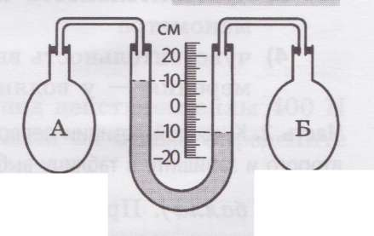
6. Открытый жидкостный манометр наполнен водой и соединён с двумя сосудами (см. рисунок). Плотность воды равна 1000 кг/м³.
- в сосуде А на 1 кПа
- в сосуде А на 2 кПа
- в сосуде Б на 1 кПа
- в сосуде Б на 2 кПа
7. Торричелли в XVII в. создал ртутный барометр. При измерении атмосферного давления с помощью такого барометра столб ртути в нем примерно равен...

- 1 м
- 10 м
- 76 см
- 760 см

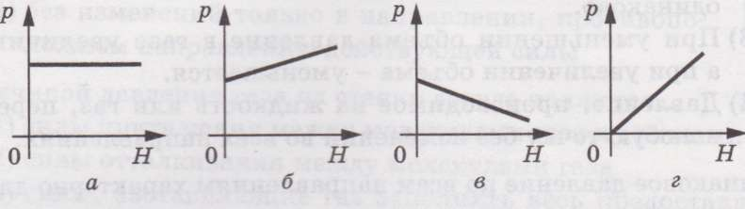
8. На различной высоте над уровнем моря давление воздуха в атмосфере различное. Для небольших подъемов зависимость атмосферного давления р
от высоты Н над уровнем моря правильно отражена на графике...

- а
- б
- в
- г

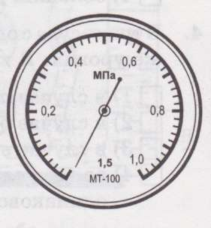
9. Измерительный прибор, изображенный на рисунке, называется...
- ртутный барометр
- барометр-анероид
- жидкостный манометр
- металлический манометр
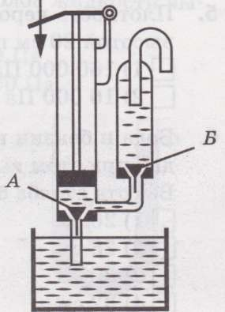
10. На рисунке представлена схема поршневого жидкостного насоса. При движении рукоятки вниз...
- клапаны А и Б открываются
- клапаны А и Б закрываются
- клапан А открывается, клапан Б закрывается
- клапан А закрывается, клапан Б открывается

Часть 2. К каждой позиции первого столбца подберите соответствующую позицию второго и запишите в таблицу выбранные цифры под соответствующими буквами.
11. Установите соответствие между приборами и физическими явлениями, которые лежат в основе работы этих приборов.
Приборы | Физические явления
- жидкостный манометр | - увеличение давления столба жидкости с глубиной
Б. ртутный барометр | - уменьшение атмосферного давления с высотой
- барометр-анероид | - увеличение разности уровней жидкости в коленах U-образной трубки при увеличении разности давлений газа в этих коленах
 | - поднятие столба жидкости под действием атмосферного давления
 | - деформация упругой металлической коробки из-за разности давлений внутри и снаружи коробки

Часть 3. Запишите решение задачи и полученный ответ.
12. В специальной барокамере для проведения медицинских исследований
было создано давление, в 4 раза меньше атмосферного. В каком направлении и с какой силой действует воздух на иллюминатор камеры? Площадь иллюминатора равна 8 дм²; в лаборатории воздух находится при нормальном атмосферном давлении.

13. При нормальном атмосферном давлении, примерно равном 10⁵ Па, атмосфера давит на каждый 1 см² поверхности человеческого тела с силой, равной...

Вариант 2.
Часть 1. В каждом из заданий 1-10 выберите один правильный ответ.
- Барометр показывает 750 мм рт. ст. Это означает, что…
- вес столба ртути высотой 750 мм равен весу атмосферы
- давление паров ртути над столбом ртути высотой 750 мм равно давлению атмосферы
- давление столба ртути высотой 750 мм равно давлению атмосферы
- на столб ртути высотой 750 мм действует такая же сила тяжести, как и на атмосферу
- На воздушный шар установили приборы для измерения плотности воздуха и атмосферного давления. Что будут показывать приборы по мере подъёма воздушного шара?
- плотность воздуха растёт, атмосферное давление уменьшается
- плотность воздуха уменьшается, атмосферное давление растёт
- плотность воздуха и атмосферное давление уменьшаются
- плотность воздуха не изменяется, а атмосферное давление уменьшается
- Когда группа спелеологов опустилась в пещеру, показания имеющегося у них барометра-анероида увеличились с 755 до 763 мм рт. ст. Глубина пещеры приблизительно равна

- 12 м
- 72 м
- 96 м
- 763 м

- Открытый жидкостный манометр позволяет определить
- атмосферное давление
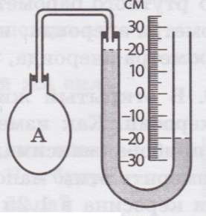
- давление автомобиля на дорогу
- разность давлений газа в двух баллонах
- вес жидкости в сосуде
- На рисунке показаны уровни ртути в коленах U-образной трубки. Определите давление газа в баллоне А, если давление атмосферы равно 720 мм рт. ст.

- 320 мм рт. ст.
- 680 мм рт. ст.
- 760 мм рт. ст.
- 920 мм рт. ст.

- Два открытых жидкостных манометра изготовлены из одинаковых U-образных трубок. Один из манометров водяной, а другой — ртутный. Сравните чувствительность и пределы измерений этих манометров.
- чувствительность и предел измерения выше у ртутного манометра
- чувствительность выше у водяного манометра, а предел измерения — у ртутного
- чувствительность и предел измерения выше у водяного манометра
- чувствительность выше у ртутного манометра, а предел измерения — у водяного
- Паскаль в XYII в. создал водяной барометр. При измерении атмосферного давления с помощью такого барометра столб воды в нем примерно равен...

    - 1 м
    - 10 м
    - 76 см
    - 760 см

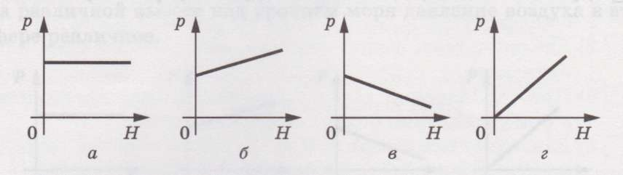
- При погружении тела в воду давление на него со стороны окружающей среды меняется. Зависимость давления р внутри водоема от глубины Н правильно отражена на графике...

- а
- б
- в
- г

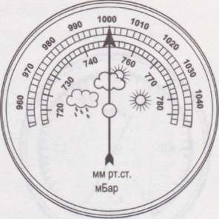
- Измерительный прибор, изображенный на рисунке, называется...
- барометр-анероид
- ртутный барометр
- жидкостный манометр
- металлический манометр
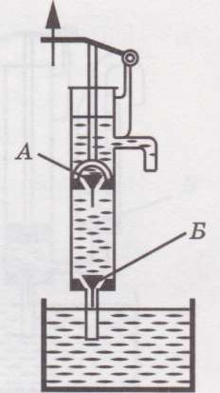
- На рисунке схематически изображена колонка с поршневым жидкостным насосом. При движении рукоятки вверх...
- клапаны а и б открываются
- клапаны а и б закрываются
- клапан а открывается, клапан б закрывается
- клапан а закрывается, клапан б открывается

Часть 2. К каждой позиции первого столбца подберите соответствующую позицию второго и запишите в таблицу выбранные цифры под соответствующими буквами.

- При помощи ртутного барометра измеряют атмосферное давление в различных точках горного склона. Установите соответствие между точками склона (см. рисунок) и показаниями прибора. Атмосферное давление у подножия склона равно 740 мм рт. ст., длина стороны каждого квадрата сетки — 120 м.
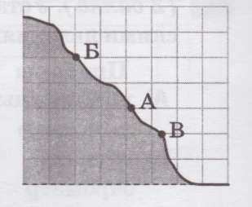  Точки склона | Показания барометра
- точка А | - 720 мм рт. ст.
Б. точка Б | - 680 мм рт. ст.
- точка В | - 710 мм рт. ст.
 | - 690 мм рт. ст.
 | - 730 мм рт. ст.

Часть 3. Запишите решение задачи и полученный ответ.
- Подвижный поршень (см. рисунок), масса которого вместе с грузом равна 6 кг, находится в равновесии. Определите давление газа в цилиндре под поршнем, если площадь поршня равна 12 см².

- При температуре 0 °С и нормальном атмосферном давлении плотность воздуха приблизительно равна 1,3 кг/м³. При этом вес 10 дм³ воздуха приблизительно равен...

